北京2008年奥运会火炬接力
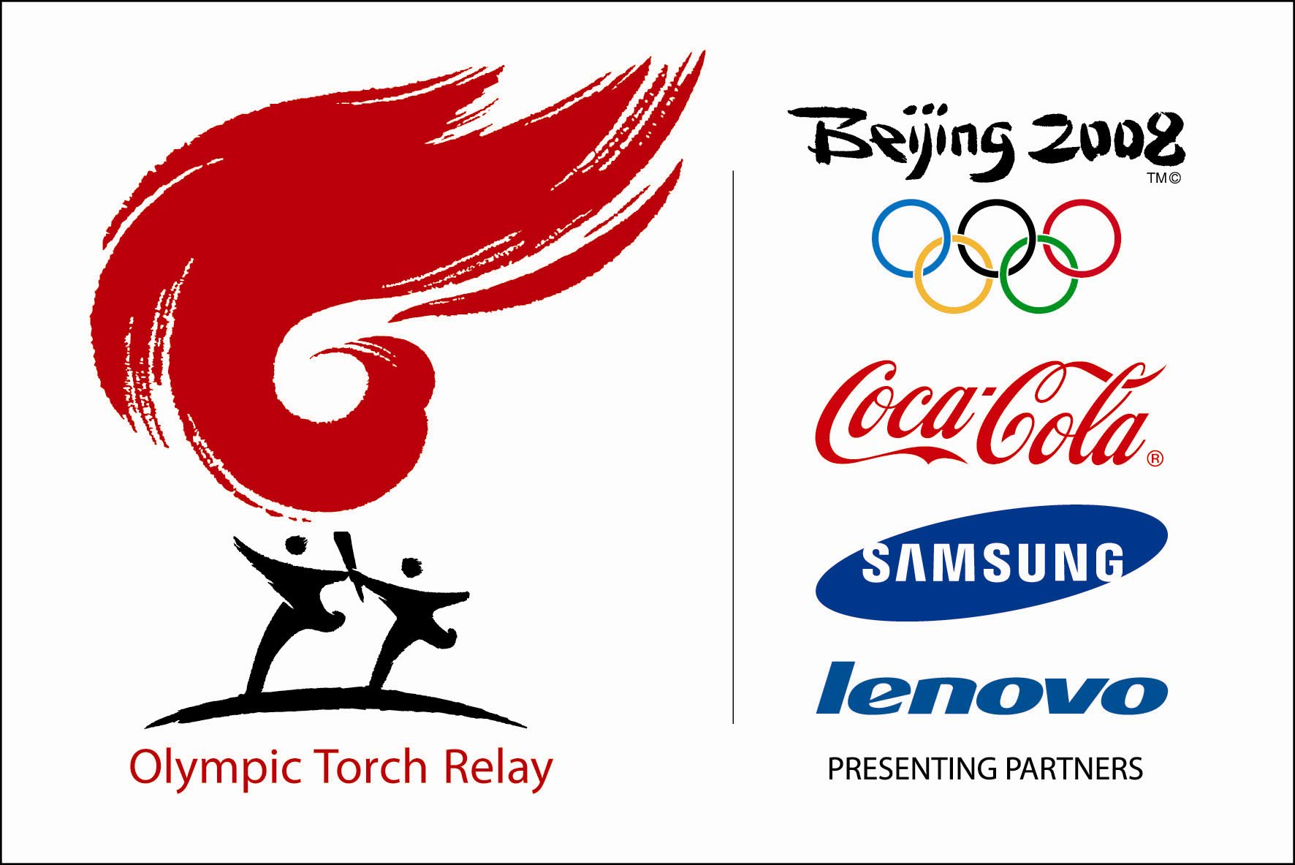
火炬手报名表
感谢您对北京2008年奥运会火炬接力的关注与支持。我们相信您的热情参与将为奥运圣火增光添彩。填写这张表格是您迈向那激动人心时刻的第一步！

个 人 信 息
姓 名 拼音 性别 民族
国 籍 年龄 出生日期 年 月 日
工作单位
家庭住址

邮政编码 证件名称
电子邮箱 证件号码
联系电话 手机
紧急情况下的联系方式
联系人姓名 与报名人关系
联系电话 手机
自我介绍（100字左右）
备注（工作人员填写）：
选拔主体： 表格填写日期： 年 月 日
我承诺：我已阅读、理解并接受《北京2008年奥运会火炬接力火炬手守则》，并保证所填内容属实。
报名人签名: 监护人签名（需要时）：
年 月 日 年 月 日
北京2008年奥运会火炬接力火炬手选拔标准
1、 热爱祖国，热爱奥林匹克运动。
2、 实践北京奥运会举办理念，为建设和谐社会做出贡献。
3、 在本行业、本地区做出突出成绩，或自身经历对于他人有教育和激励意义。
4、 热心志愿服务，品德高尚，乐于奉献。
5、 为推动奥林匹克事业的发展做出贡献或在奥运会历史上取得过优异成绩。

北京2008年奥运会火炬接力火炬手守则
火炬手的使命是通过手手相传，把取自希腊奥林匹亚的圣火传递到北京2008年奥运会开幕式主会场，点燃主火炬塔。火炬手在传递圣火的过程中，传播奥林匹克精神，传播建设和谐世界的理想，宣传北京2008年奥运会，以自己的人生经历为奥林匹克圣火增辉，并以高举圣火的形象激励和感动世界。
火炬手必须符合以下要求：
1、 火炬手应年满14周岁（1994年8月8日前出生）。未满18岁的火炬手须由监护人签字同意。
2、 火炬手必须签署由北京奥组委提供的火炬手承诺函，并服从北京奥组委工作人员的指挥。
3、 火炬手必须有在不对身体造成伤害的情况下完成规定传递距离的能力。
4、 火炬手必须统一穿着由北京奥组委提供的火炬手制服。除了修改制服尺寸，不得对制服做任何样式的改变或添加任何形象元素。
5、 火炬手在传递过程中不得佩带任何非指定的饰品或扮装成某种形象。
6、 火炬手必须服从传递路段的安排。在传递活动时按时抵达指定地点，并承担往返的交通费用。
7、 火炬手在进入和离开火炬接力活动场地时必须接受安全检查，并对个人安全和财产负责。
8、 火炬手在火炬接力期间同意无偿接受摄影、拍照等记录方式，并用以宣传和推广火炬接力和奥林匹克运动。
9、 除残疾人士为完成传递任务所必需的特殊动物伙伴外，火炬手在传递过程中不得带任何宠物。
10、 火炬手不得穿着佩戴任何带有商业广告标识的服饰。
11、 火炬手不得公开展示任何政治和宗教言论的标识。
12、 在未得到北京奥组委的批准时，单一接力路段的火炬接力不能由一组人完成。
13、 当火炬手参与火炬接力受伤或生病时，将得到救治服务，但需承担相应的费用。
14、 在火炬手严重违规的情况下，北京奥组委有权取消其火炬手资格。

填写须知：
1、 请使用黑色或深蓝色钢笔或圆珠笔认真填写，并保持页面整洁，字迹清晰。
2、 请确保提供的联系方式详细、准确，以便工作人员能够及时与您取得联系。
3、 如果报名者未满18周岁，须由报名者的法定监护人同时在签名栏签字。
